|  |  |  |
| --- | --- | --- |
| **http://t0.gstatic.com/images?q=tbn:YZlgU_SNovFWtM:http://www.salesianos-bernal.com.ar/1/wp-content/uploads/2009/07/tr02.jpg&t=1insigniaTALLER DE CIENCIAS EVALUADO,**  **OCTAVOS AÑOS**  ***“BUENOS CRISTIANOS, HONESTOS CIUDADANOS”*** | | |
| **NOMBRE DEL ALUMNO:** | **Ptje ideal: 21** | **Ptje real:** |
| **NOMBRE DEL MAESTRO**: Nataly Ramírez | | |
| **UNIDAD: ¿CÓMO SE CONSTRUYEN TABLAS Y GRAFICOS?** | | |
| **CONTENIDO: TABLAS Y GRAFICOS** | | |
| **INSTRUCCIONES:**  **- Lea atentamente los contenidos antes de responder (ppt, lo aprendido en clases y lectura complementaria personal)**  **- Debes enviar la guía resuelta desde el 30-02-20 hasta 03-03-20, hasta las 23:59 hrs**  **- Cualquier consulta la puedes realizar al siguiente correo:**  [**nramirez@donboscoantofagasta.cl**](mailto:nramirez@donboscoantofagasta.cl) | | |

**TABLAS Y GRÁFICOS**

Las tablas y gráficos son formas de **recopilar, organizar, procesar e interpretar** datos.

Recopilar y procesar datos se ha convertido en una necesidad imperiosa en la actualidad. Conocerlos e interpretarlos nos permite hoy **descubrir, prevenir, informar o predecir** el comportamiento de diferentes sucesos o fenómenos propios de la naturaleza, del entorno social o incluso del pensamiento.

En cualquier caso, disponer en una tabla los datos obtenidos nos facilitará su interpretación y representación gráfica.

**Actividad 1. Examinar los resultados de una investigación.**

El Mapa Nutricional de la Junta Nacional de Auxilio Escolar y Becas (JUNAEB) es un estudio que muestra el perfil nutricional nacional de cuatro niveles educativos, pre kinder, kinder, 1° básico y 1° medio del sistema educacional subvencionado.

.

* Un día Sandra y Julián ingresaron al sitio de la JUNAEB y revisaron el mapa nutricional de 2018 en el que participaron 9065 establecimientos educacionales, cifra que corresponde al 84,8 % de la enseñanza regular. Los estudiantes querían examinar los resultados del siguiente gráfico:

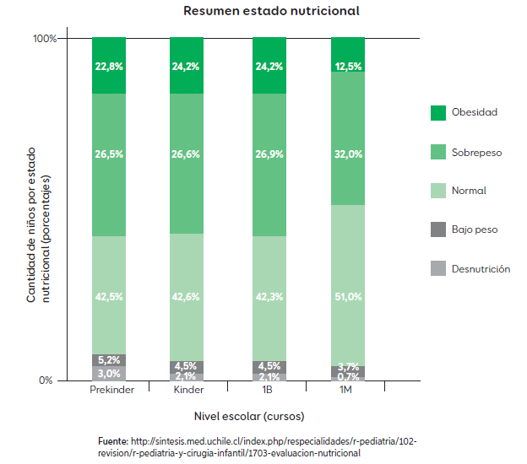

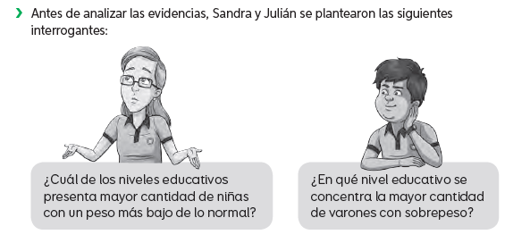

* 1. **Identifica la información relevante:**
  2. ¿Qué información revela el gráfico? 3 pts.

___________________________________________________________________________________________________________________________________________________________________________________________________________________________________________________

* 1. ¿Qué variables involucra? 2 pts.

__________________________________________________________________________________________________________________________________________________________________

* 1. ¿Qué hallazgos se pueden desprender del gráfico? 3 pts.

__________________________________________________________________________________________________________________________________________________________________

* 1. **Contesta las preguntas**

1. ¿Cómo responderías a las interrogantes de Sandra y Julián? 2 pts

__________________________________________________________________________________________________________________________________________________________

1. ¿Qué conclusión podrías establecer a partir de las evidencias presentadas en el gráfico? 3pts.

__________________________________________________________________________________________________________________________________________________________

**Actividad 2. Concluir a partir de evidencias**.

Un factor de riesgo es cualquier característica o exposición de una persona que incrementa la probabilidad de sufrir una lesión o enfermedad. Algunos factores de riesgo son la obesidad y el consumo de alcohol o tabaco.

**1. Observa la siguiente tabla. En ella se muestran los resultados de un estudio que buscaba estimar el riesgo de cáncer atribuible a la obesidad en Chile. Luego, contesta las preguntas.**

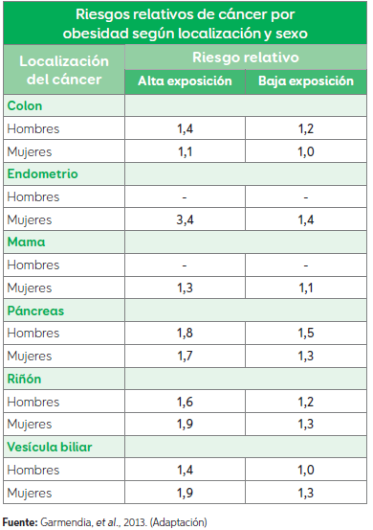

**2.1 contesta las preguntas.**

1. ¿En cuál de los cánceres estudiados se observa una mayor relación entre obesidad y desarrollo de la enfermedad en las mujeres? 2 pts.

____________________________________________________________________________

____________________________________________________________________________

1. ¿En cuál de los cánceres estudiados se observa una mayor relación entre obesidad y desarrollo de esta enfermedad en ambos sexos? 2pts.

____________________________________________________________________________

____________________________________________________________________________

**Actividad 3. Examinar los datos de la siguiente tabla.**

En la tabla se presentan parte de los resultados de un estudio sobre la prevalencia (proporción de personas que padecen una enfermedad, respecto del total de la población en el estudio) de algunos factores asociados al riesgo de contraer una enfermedad cardiovascular. Luego, responde las preguntas:

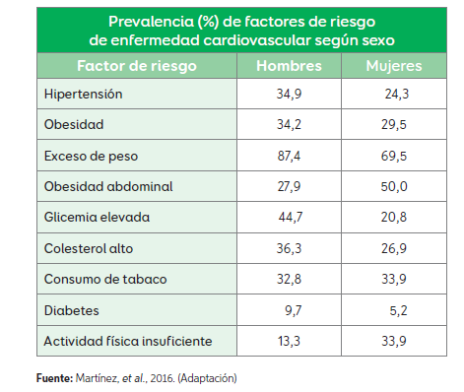

**3.1 según los datos de la tabla, responde las preguntas.**

1. ¿Qué porcentaje de hombres y mujeres presenta riesgo de desarrollar enfermedad cardiovascular por realizar poco ejercicio? 2 pts.

______________________________________________________________________________________________________________________________________________________________

1. ¿Cuál es el factor de riesgo que más prevalece tanto en hombres como en mujeres? 2 pts.

______________________________________________________________________________________________________________________________________________________________